“A SAF ORA ON-LINE NA MADRUGADA”
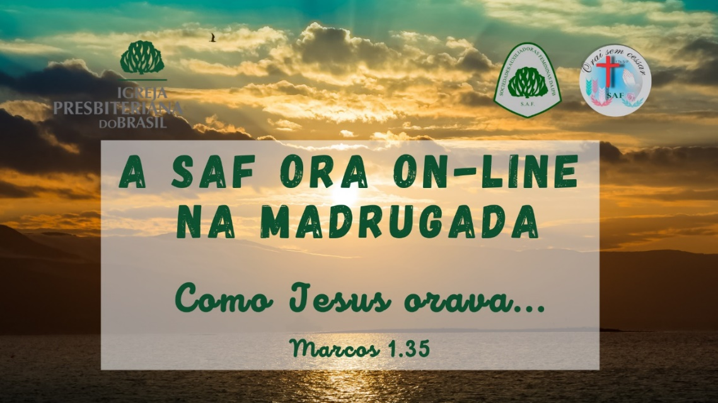

MOTIVOS De ORAÇÃO

Bloco: Eu e a minha vida

- Eu e Deus
- Eu e a minha saúde
- Eu e meu cônjuge
- Eu e meus filhos
- Eu e meus demais familiares
- Eu e minha vida profissional
- Eu e as minhas amizades
- Eu e o serviço do Senhor
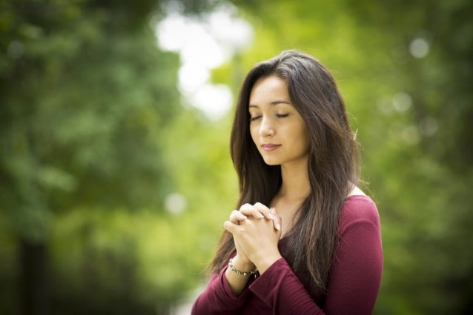

Bloco: Momento ANA – Mães orando, Deus agindo!

Orar pelos filhos:
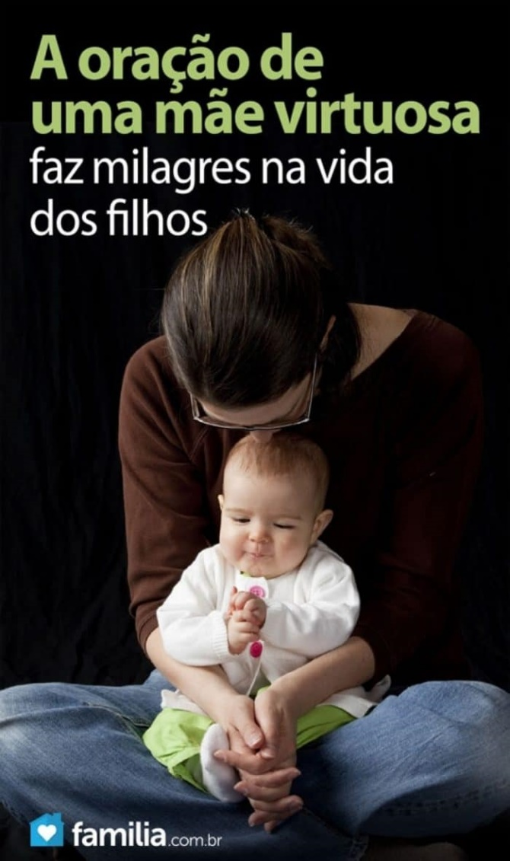
- Conversão e/ou retorno aos caminhos do Senhor;
- Vida espiritual, para que jamais se afastem da fé;
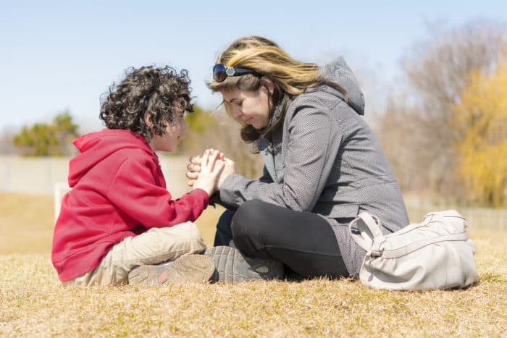
- Consagração das suas vidas;

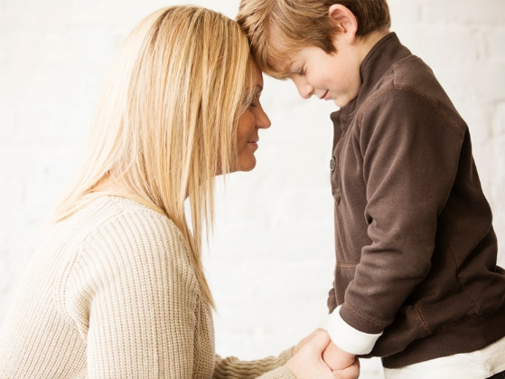

- Saúde
5) Tendência suicida
6) Dependência química e dependência digital
7) Estudos
8)Vida profissional
- Amizades
- Casamentos
- Livramento da prostituição e outros problemas de quaisquer natureza
- Desaparecidos
- Pelos casais que querem ter filhos e não podem gerar.
Bloco: Brasil, suas Instituições e Relações Internacionais

- Pelas autoridades civis:

Nos três poderes

Executivo
Legislativo
Judiciário

- A nível: Federal – Estadual - Municipal

Forças Armadas: Exército, Marinha e Aeronáutica

Toda a classe policial e o corpo de bombeiros

- Relações Internacionais - Todos os países do mundo com suas autoridades. Especialmente por Israel, EUA, Inglaterra e os países da América Latina.
Bloco: Igreja Presbiteriana do Brasil

- Mesa Diretora do Supremo Concílio, por sabedoria e direção divina para conduzir toda a IPB.

- Por QUEM CUIDA
86 Sínodos
356 Presbitérios
3977 Igrejas e Congregações
cadastradas

Oremos pelos Estimados irmãos em Cristo, Presidentes dos Sínodos, e nesses, por todos os demais pastores, presbíteros e diáconos, que servem nas jurisdições de seus Sínodos.

MOTIVOS
Vida com Deus
Saúde
Finanças
Pressão de todo tipo e origem, problemas e quaisquer dificuldades causadas em decorrência da pandemia. Família – Igreja - Ministério

Sínodo Acre - SAC
Presidente - Rev. Joaquim Mateus Barbosa
Sínodo Agreste-Sul de Pernambuco – SAP
Presidente – Rev. Eudes Ferreira de Oliveira

Sínodo Alagoas-Sergipe - SAS
Presidente – Rev. Ronildo Farias dos Santos

Sínodo Araguaia-Tocantins - SAT
Presidente – Rev. Anézio José da Cunha
Sínodo Bahia - SBA
Presidente – Rev. Eugênio Honfi Neto
Sínodo Baixada Fluminense - SBF
Presidente – Rev. Sandro Moreira de Matos
Sínodo Bauru - SBR
Presidente – Rev. Devanir Araújo Mendonça

Sínodo Belo Horizonte – SBH
Presidente – Rev. Giovan Amaral Casteluber

Sínodo Brasília – SBS
Presidente – Presb. Josimar Santos Rosa

Sínodo Brasil Central – SBC
Presidente – Rev. Saulo Pereira de Carvalho

- Pelos pastores, especialmente os recém-formados, que estão sem campo, em virtude de as igrejas não terem feito eleição por conta da COVID-19. Para que o Senhor abra as portas e os direcione para exercer o ministério.

- Pelas Sociedades Internas em todos os âmbitos: UCPs, UPAs, UMPs, UPHs;

E pelas SAFs (Pela liderança do Trabalho Feminino da SAF até a CNSAFs e pelas sócias);

- Pelo fortalecimento dos trabalhos de nossas igrejas, tais como Escolas Dominicais, reuniões de oração, Cultos de Doutrina, entre outros.

- Pelos Conselheiros, Secretários Presbiteriais, Secretários Sinodais e Secretários Nacionais de todas as Sociedades Internas, assim como os Secretários Nacionais para a Pessoa Idosa, para o Apoio Pastoral e para a Infância;

- Pelos Pastores Jubilados e Viúvas de Pastor;

- Pelas famílias presbiterianas;

- Pelas esposas e pelos filhos dos:
Pastores, missionários, obreiros, evangelistas, presbíteros, diáconos e líderes, da Igreja Presbiteriana do Brasil;

- Igrejas do Senhor em todo o mundo;

- Por avivamento.
Bloco: Instituições presbiterianas

- Pelas Instituições que preparam pastores, missionários, obreiros e evangelistas:
JET e as JURETs;
Institutos Bíblicos presbiterianos:
IBN, IBEL, IBAA

- Seminários presbiterianos;

- Universidade Mackenzie;

- Junta Patrimonial IPB;

- Tesouraria IPB;
- CECEP (Conselho de Educação Cristã e Publicações);

- Casa Editora Presbiteriana ou Cultura Cristã;
- Instituto Cristão de Castro;

- Centro Presbiteriano de Pós-Graduação Andrew Jumper (CPAJ)

- Conselhos: CAS e Hinologia;

- APECOM, inclusive o VERDADE E VIDA;

- Por todas as Escolas presbiterianas espalhadas por todo o país; ANEP – Associação Nacional de Escolas Presbiterianas e CONAPE – Comissão Nac. Presbiteriana de Educação;

- Pelas Fundações presbiterianas: JMC e FEP;

- Hospitais presbiterianos

Bloco: Instituições de Assistência Social

- Lar Samaritano, Abrigo Presbiteriano e SASE – Serviço de Assistência Social Evangélico, instituições que atendem idosos, no RJ.
- SAMMAAR, casa que abriga crianças, em GO.
- INPAR – Instituto Presbiteriano Álvaro Reis de Assistência à criança e ao adolescente, no RJ.
- Casa do Aconchego – Capelania Hospitalar;
- IFEPE – Instituto Filantrópico Evangélico de Pernambuco
- MISSÃO VIDA – Centro de recuperação de mendigos.
- Casa Presbiteriana Esperança – apoio aos pacientes e acompanhantes vindos de outros municípios e Estados para tratamento no Hospital Universitário Evangélico Mackenzie, em Curitiba.

Bloco: Missões - APMT, JMN, PMC e Missão Caiuá
Por todos seus missionários, obreiros, evangelistas e suas famílias
- Europa
- América Central
- América do Norte
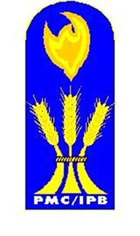
- América do Sul
No Brasil – JMN e a Missão Caiuá (APMT)
- África
- Ásia
- Oceania
- Países onde os cristãos são mais perseguidos por causa da fé em Jesus - Igreja perseguida.
- Extrema: Coreia do Norte, Afeganistão, Somália, Líbia, Paquistão, Eritreia, Sudão, Iêmen, Irã, Índia, Síria.
- Severa: Nigéria, Arábia Saudita, Maldivas, Iraque, Egito, Argélia, Uzbequistão, Mianmar, Laos, Vietnã, Turcomenistão, China, Mauritânia, República Centro-Africana, Marrocos, Catar, Burkina Faso, Mali, Sri Lanka, Tajiquistão, Nepal, Jordânia, Tunísia, Cazaquistão, Turquia, Brunei, Bangladesh, Etiópia, Malásia, Colômbia, Omã, Kuwait, Quênia, Butão,
- Alta: Rússia, Emirados Árabes, Camarões, Indonésia, Níger.
MOTIVOS

- Pelos Campos missionários;
- Proteção do Senhor e fortalecimento da fé;
- Saúde física e emocional;
- Sabedoria para aconselhar e pregar o Evangelho;
- Boa utilização do tempo;
- Pelos missionários que não puderam ir ou retornar ao campo por causa da pandemia;
- Problemas financeiros;
- Pelas missionárias solteiras em ministério transcultural;
- Pelos povos indígenas que são mais vulneráveis ao vírus COVID-19;
- Pela igreja perseguida;
- Pelo Instituto bíblico indígena;
- Pelo CFM – Centro de Formação Missiológica da APMT;
- Pelo CPO – Curso de Preparação de Obreiros no IBEL (Patrocínio - MG) e no IBN (Garanhuns- PE);
- Pelo Projeto Amanajé – do Rev. Ronaldo Lidório, com os indígenas (AM);

15)Pelos campos missionários para os povos Quilombolas;

16)Pelos campos missionários para os povos ciganos;

17) Pelo avanço missionário no Norte do Estado do Ceará, jurisdição do Sínodo Nordeste.

ALGUNS PEDIDOS

Na África: Rev. Gessé Rios (África do Sul); Romário e Júlia, e Eliane Machado (Angola); Danilo e Joelma; Rogério e Fabiana (Guiné Bissau); Luciano, Rev. Henrique e Gisele (Moçambique); Rev. Gerson Troquez, Ronalda e Joseph, Rev. João Batista e família; Missionária Vildene e Jérôme; Rev. Basílio Gonçalves e Gislaine (Senegal);

Na América: Rev. Geraldo e Gláucia Batista, e Elinalda dos Santos (Bolívia); Rev. Reginaldo Goulart e Leonor(Ciganos no Brasil); Alessandro e Joice Pereira (Indígenas no Pará); Rev. Maurício, Marisa Celestino e filhos, e Rev. Eulógio e Maristela (Paraguai); Gabriel Zoró e família (Rondônia); Rev. Norval e Laudicéia (Maranhão); Onésimo e Mariana (Indígenas em Santarém, PA); Maria Eterna (Alfredo Chaves – ES).

Na Ásia: David e Cristina (China); Renata Sintra e Marcos (Sudeste da Ásia); Rev. Marco Antonio; Amit e Amrita (Índia); Rev. Albano e Elka (Iraque); Rev. Leonardo e Célia de Jesus, e Rev. Jorge Neves e Jarci (Líbano); Rev. Daniel Gomes e família (Japão);

Europa: Klotilda e Joshua; Rev. Benilton dos Santos (Albânia); Rev. Gabriel e Kelly, Rev. Dirceu Mendonça e Tirza, Carlos e Rosa del Pino, Janio Ciritelli, Rev. Fábio Pinto e Ana Elisa (grávida) (Espanha); Rev. Marcos Azevedo (França); Rev. Gustavo Custódio (Kosovo); Luiz Augusto e Rachel Bueno e, Luís Fernando (Portugal); Marlene e Timothy (Inglaterra); Ireni Bacanu e família (Romênia); Mara Roelofse e família (turcos e curdos em Glasgow, na Escócia);
Bloco: Pela intervenção de Deus na tempestade do Coronavírus:

- Pelas famílias enlutadas pelo Coronavírus.

- Pelo livramento do Coronavírus – Por todos os Estados e municípios brasileiros

- Pelos profissionais da linha de frente do atendimento ao público

- Gratidão a Deus pela descoberta da vacina e pedido pela sua eficácia e estratégia para a aplicação.

- Por todos os que estão sendo prejudicados pela pandemia

Bloco: Enfermos

- Pelo tratamento, fortalecimento físico, espiritual e cura, daqueles que estão acometidos de:

- COVID-19
- Problemas oncológicos
- Demais tipos de enfermidades

- Por todo o Sistema de Saúde

COVID – 19

Paula, Rev. Marcos Torres, Zilma, Marcos, Rev. Talles Araújo, Dirlene, Isabel, Rev. Samuel Tito e família, Rev. Luiz Pereira, Rev. Arnobio, Sineide, Elecyr Santos, Marisa, Abdias, Tereza Costa, Rev. Adonias Costa de Aquino, Roseli, Presb. Marzukiewicz Emerich, Jozy, Lucineia, Marlene Stutz, Ilson Freijanes, Alyne, André Salgado, Fátima, Erasmo, Jardilene, Vicentina, Rev. Nelson Duílio Bordini Marino, Rev. Eudes Silveira, Diácono Toledo, Talita, Presb. Marcos Vila Flor Mattos, Zuleide Carvalho Lima, Edisia, João Rios, Rev. José João Mesquita, Rev. Vaney, Walkecia, Jackson, Rev. Davi Francisco, Vanderlei, Bernadete, Anderson, Andreia, Amanda, Andressa Melissa, Maria, Daiana, Rev. Donaldo Moraes, Rev. Egimar Ribeiro, Rev. Itamar Junior, Rev. Julio, Rev. Roberto Alencar, Rev. Rubens, Presb. Noé Oliveira, Rev. Israel, Sônia, Débora, Natan, Pastor Itamar Honório Correia Jr, Tatiana, Manuela, Angela, Sônia Helena, Miss. Wedson, Cleide, Rev. Romeu e família, Presb. Luiz Eduardo, Edmar Lins, Lourdes, Rosângela, Rev. Jorge Noda, Margarete Castro, Vivi Honorato, Pr. Jorge Linhares, Ronald Teles, Airton Ricardo, Zulmira Fernandes, Francis, Toledo, Carla, Gilson, Jane, Rev. Labieno, Rose, Marlene, Creuza Coelho, Thayse Fernanda Colombo, Leila Calixto, Rev. Carlos Henrique Pereira Alves, Edileuza Veras, Marlene, Maria Penha, João, Miss. Patrícia Oliveira, Schuberth, Carlos Roberto Garieri, Delzita Gusmão Melo, Glaucia, Veronica, Rev. Rubens Alexandre, Rev. Wanderlei Brito, Rev. Ramos, Rev. Cleildo Soares, Rev. Ademir Júnior, Rev. Heron de Souza Bello, Wagner, Nani Azevedo, Rev. Vanildo, Rev. Isaías de Souza Maciel, Jacira, Rev. Samuel Vitalino, João Carlos, Martins, Kellington, Joaquim, Maria Lima, Francisca Rosângela, Rev. Romer, Maria Eterna, Rev. Aílton, Valdete Heringer, Helton Heringer, Zenaide, Wellington Feliciano, Diva, Gildinha, Mário Luna, Solange Ferrari, Família do Rev. Roberto Brasileiro, Rev. Alex, Valdeir, Nair, Ana Carolina, Júnior, Hannah, Pb. Dionísio, Rev. Filadelfo, Hélio, Pedro Gabriel Laureano, Margarete, Ribas, João Lopes, Miquéias, Sérgio Paulo, Paulo Henrique, Pb. Paulo Daflon, Nilceia, Fábio, Edinéia, Rev. Jader, Elizabete de Oliveira Bento, Rev. Epaminondas Lopes, Glaucia, Paulo Henrique, Ana Luiza, Claudinho, Rev. Edson Aguiar, Antônia Vale, Membros da Congregação Betel – Presbitério Vale do Ivaí – Paraná, Ronaldo, Ignez Fajardo, Malu, Felipe, Rev. Alexandre, Fátima, Natã, Pb. Jacques, Vanessa, Rev. Mizael, Gabriel, Ronney, Amanda Barreto, Artur Oliveira, Irene, Luiza, Denize, Meire, Hamilton, Críscia, Pb. Ney Franco, Rev. Loureço, Rev. Sérgio Lima, Rev. Fernando Alencar, Vaninho, Fabian, Edna, Rev. Carlos Victor, Rev. Ubirajara, Ramalho de Azevedo, Rev. Neemias Carvalho, Josenice, Ednilse Cavalcanti, Emanuela, Vagner, Glória, Alexssander, Manfredo Barilo ,Mariana, André ,Rev. Odélio Hertz, Gelaci, Rev. Alcemar, Graciete Mota ,Leonardo, Alberto Ribeiro, Lícia, Osnar ,Silvana, Leandro, Vinicius, Gilsonei, Sebastião, Terezinha, Miss. Elnatan e esposa Cenira, Jismael, Miquéias, Eduardo, Isabelly, João Trajano, Glaucilene, Gabriela, Stela, Arlete Silva, Eduardo Souzella, José Leocádio, Monalisa, José, Pastor Ewerton Tokashiki, Elaine, Jean Marcel Siqueira, Gianna Badaró, Francisco, Paulo, Tâmara, Quésia, Sonia Sales, Alexandre, José Elias Martins Júnior, Nina, Pastor Mendes, Jeyel, Joyce, Joella, Heron Maciel Daloio, Alexandre, Agnaldo, Rafael, Peregrina, Telma e família, Rev. Daniel dos Santos, José Severino, Marquinho, Neiva Rezende, Larissa Gerth, Elineuma, Daniel, Gustavo, Ana, Leonardo, Adeilza, Rev. Adilson, Pb. Anderson, Márcio Jorcy Cardoso, Daniel, Rev. Arildo, Helena, Izaura Francisca, Geane Prado, Rev. Daniel Ricardo Fonseca Ribeiro e esposa Cíntia Maria Ribeiro, Patrícia, Jucilenne, esposo Walmick Gomes Araújo Filho e filho Silas, Lauriberto e esposa Carmen, Denis, Poliana, Beta, Istefani, Rodrigo, Dalva de Oliveira Santos, Alice, Amélia e esposo, Rev. Eudes Alves e esposa Augusta César, Thais, Miriam, Pb. José Xavier, Meire, Maurício Neves, Alaide Paiva Alencar, João Irineu, Rev. Auricimar, Anívia, Cláudio da Silva, Maria Celeste, Noêmia, Irene Almeida, Rev. Paulo Fonseca, Maria do Rosário, Sandro, Anna Maria, Daniele, Creusa, 32 idosos e 5 funcionários da ABAI, Rev. Sila Daniel e esposa Sílvia, Thaís, Victor e esposa, Rev. Josmar Torres, Francisco e Jô, Edmar e filha, Milton, Letícia Carvalho, Aurelino Nascimento, Fábio Vassão e família, Bruno, Samyr Mattos, Erinalda Faria e família, Nara, Weslan, Natan, Malu, Levi, Lucas, Érica Gomes, Etiene Fontes, Rev. Carlos Henrique, Rafael, Sônia e esposo José Junior, Armelindo Ramos e esposa Zélia, Alison Ramos e esposa Gabriela, Rev. Gilson Oliveira, Roberval e esposa Ivone, Daniela, Deuzanir, Emily Karyne, Absaide, Rafael Bezerra de Carvalho Lima e esposa Michelle, Lucas Agra, Missionário Soren, 9 colaboradores do Hospital Evangélico Goiano, Mãe do missionário Rev. Marcos dos Santos, Rev. Elias Ferreira da Silva, Evelyn Karf, Aline, Talita, Camila, André, Lívia e esposo, Jesiel, Bianca, Larissa, Benjamin, Douglas Neto, Rev. Anderson, Ana Laís, Maria Arcanjo, Davi, Fátima e seu filhinho, pais da Elizangela Freire, Santiago, Neide, Helena, Ana Simone, Marvin e esposa Thamires, Vinícius Rangel, Prazeres, Elsenir Andrade Pimentel, Pb. Hélio Germano e esposa Sonia Soares, Rev. Rogério Bernardes, Camila, Ribamar, sua esposa Marines e filha Juliana, Nilva, Profª Núbia, Diácono Daniel, D. Jesy Frossard, Alzeir, Pb. Luiz Sá e Souza, Rizza Brasil, Ana Maria, Elizabeth, Ygor, Rayana, esposo e filhinha Ana Cecília, Elione Brito, Helenice e esposo, Maria Luísa, Pastor Paulo Henrique Medeiros e esposa Claudinéa, Cláudia, Lúcia, Rev. Roberto Moulin e esposa, Miraci, Altino, Iraci, Umberto e sua esposa Ana Claudia, Lucinéa, Michelly, Paulo e Célia, missionários Francisco Pinheiro Carvalho e Romilda Carvalho, 20 pessoas da família da irmã Delma em Fortaleza, Dr. William, Rev. John William e família, Natã, Sra. Djanira Momesso César

ONCOLÓGICOS

Beverly, Claire, Carminha, Lurdes Ramirez, Rev. Moysés Rocha, André Eduardo dos Santos, Tiago, Maiquel, Miguel, Cláudia, Joaquim, Jacira, Jonas Zulske, Norelice Freitas, Marlene Oliveira, Messias, Madalena, Julieta, José Augusto, Dayane, Tercio, Tiana, Nilton Freijanes, Pedro, José Eduardo Araújo, Rev. Lourenço, Aparecida Martins, Marcelo, Raimundo Júnior, Mãe da Welita, Julieta Gomes ,Lucas Lopes, Anita, Maria José, Paulo Sobrinho, Angela Ribeiro, Cibele, Silvânia, Juliana, Débora, Jéssica Daiane de Paula, Pb. Lucas Araújo, Aurealucia, Fátima Lopes, Vânia, Ernesto Regiane, Sophia, Eunice, Raquel, Carol, Gabriel, João Gabriel, Dr. Aldo, Valma, Alaise, Rev. Helber Silva ,Terezinha Goreti dos Santos, Rosa de Almeida Casotto, Flávio, Rev. Eudes Oliveira, Pb. José Vander, Cristina Santos, Adrienne Reno, Robson, Alessandra, Severino, Pedro, Rute, Nilda Callssem, Maria Eleide, José Ferreira, Marli, Madalena, Mãe do Pb. José Alfredo, Katia Aguiar, Claire, José Miguel Alves, Keba, Adnir, Adilson Ferrão da Silva, Patrícia, Ivete, Leandro Felipe, José Moacir, Celita Ferreira dos Reis, Fátima, Patrícia, Maria Beccaria, Maria Heriberta, Oliver, Rosana, Charmayne Oliveira, Clotilde, Karla Marques, Giulianne, Abdon, Rosenilda Almeida, Aldenora, Leila de Souza Rangel Romanelli, Nicolas, Valéria, Maria das Graças, Julia, Enoque, Débora, Nadja Aguiar, Weslaine de Paula, Leidiane Vieira Loiola, Divina, Rafael, Cristina Helena Primo, Márcia Brito, Marilane, Luísa, Rev. Dionei Faria, Joquebede, Sira, Pedro, Eliana, Glaura, Rev. Osias e esposa Regina, Clemilda, Pb. Edson, Sandra, Maria Luzia Valadares, Eliane de Almeida Rodrigues, Elisa, Maria José, Lucas Araújo, Maria, Eliana, Rev. Tim Keller, Sara, Daisy de Souza Bohn, Professor Carvalho, Maria de Fátima, Lara, Edmar Henriques, Pb. Luiz de Farias, Raquel Ribeiro, Magda de Barros Casanova, Rev. Ednildo, Leidiane Matos, Léa, Cida, Miriam Amaral, Mateus Augusto, Cláudia Souza, Enzo, Marta e esposo Luiz Carlos, Maria das Graças, Cláudio Lenza Campolina, Carla Danielle Félix, Edilene, Conceição Aparecida, Almira Cirqueira de Araújo, Pastor Antônio Augusto, Alice, Sidney, Ronalton Muniz e Cristiane, Pastor Ednilton, Katia, Aline, Nilson de Freitas Silva, Cleia, Pb. José Nunes, Moisés, Eloá Teixeira, Ronan, Cristiane Bernardes, Dona Francisca, Marli, Israel Lemos e esposa Lucimar, Margareth Faria, Carmen, Rúbia Soares, Nicolino Simone, Luiz Fábio Vassão, Célia Leira, Glória, Martinha, Gabriel Mendonça, Neide, Keila, Thaiane Racke, Rejane Gracional, Gina Cappellesso, Lúcia Teles, Marli Bernardo, Cláudia, Ercilene e Clarice.

VÁRIAS ENFERMIDADES

Rev. Elizeu, Leonardo, Noah, Lucilene Rodrigues, Lucilene Santos, Patrícia Reis, Tarciana, Françuar Torquato Lima, Pricila, Suzana Cruz, Mateo, Alex Nathan, Aparecida, Eugênia Laguardia, Rebeca, Rev. José Alex, Joane Almeida, Elizeu Braga, Sueli, Samuel, Elizete Tavares, Bento, Elis Regina, Celiane Maria Sena, Rev. João Pedro Cavan, Maria do Rosário Salamanca, Loenes, Salustiano, Marta, Edimilson Ramos de Oliveira, Marcelle, Lucy Sales, Amanda Vanessa, Eliane, Rev. Marcos Agripino, José Hilário, Rev. Guilhermino Cunha, Miss. Assis, Patrícia, Guilherme Feitosa, Arlete Oliveira, Gabriela, Inês Campos, Natália André, Ricardo, Cláudia Márcia, Felipe, Clacides Costa, Júlio, Rev. Gedeão Ferreira, Geralda, Palmira, Olímpico, João Carlos, Márcia Santana, Norma, Hermes Martins Júnior, Arlete Roque, Veronica Oliveira de Menezes, Helena, Valna Aparecida, Maria José, Daniel Bissacot, Sr. Ribamar, Eloa, Pedro Henrique, Suzana, Marta Carneiro, Raimundo Paiva, Elsenir Andrade Pimentel, D. Júlia, Isaac Teles Pereira, Lucimar, Joelma, Laudelino, Paulo Henrique Silveira, Ângela Sinara, Rev. Nélio Quaresma, Isadora, Neila, Pr. Davi, Pb. Marcelino Monteiro, Napoleão, Eloi, Raimunda Apolinário, Ana Lúcia, Hilda, Lourdes Herculano, Rosangêla , Rose, Elsio, Vinícius, Victor Oscar, Ruth Soares, Mandarino, Jorge, Maria, Marilurdes, Edna, Regina, Ivani Duarte, Igor, Pr. Relber dos Santos, Patrícia, Antonia, Conceição, Cleuza Costa Araújo, Hudson, Rosely Assunção, Gessi de Freitas, Ethel, Laura, Solange Oxitame, Natália, Rev. Silas Lima, Rogério Rossi ,Heloisa Alexandrino, Luciano, Larissa, Eliane, Samuel Araújo, Jacira, Eunice Gouveia, Kymberlly Dyana Lemos, Vanessa Magalhães, Jennifer, Jaqueline, Antônia, José Martins, Rev. Silas Rebouças Nobre, Ana Célia, Cenir, Vivian, Vanderlúcia, Frederico Marques, Andrew, Ivan Quintanilha, João, Ronaldo André, Gilsandra, Letícia, Edinair, Firmina, Dona Mercedes, Renan, Teresa, Pb. José Roberto, Ianne, Emília, Raimundo, Fábio, Nenê, Creuza, Orotildes, Maria Eduarda, Pr. Raimundo Feitozas, Irineia Albuquerque, Françuar Torquato, Dorvalina Quadros, Marlene Carla, Vinícius, Jardilene, Lídia Roseles, Estefane Ingrid, Dorcas Oliveira de Carvalho, Pastor Josué, Diva, Gregory, Janine Belmant, Antônio Pires, Inês, Myllena, Alfa, Sheila Moreira de Souza, Rev. Jorge Correia, Michelle, Carla, Nila Moura, Esther, Cristiane Reis, Neuza, Atanagilda, Artur, Mara, Raquel Arantes, Elza, Célia Montemor, Jennifer, Pr. Jônatas, Miss. Marylin, Pr. Adilson Lordêlo, Pedro, Bruno, Izaura, Marly, Antônio Corsino, Rev. Ideval Costa, Paulo, Pb. Atsushi Kato, Marlene Forte, Gean, Sandra e Marquinho, Celimária Lopes de Araújo Lima, Evaldo Augusto Kock Júnior, Ana Cláudia Habice Kock, Francisco Teodósio de Souza, Regina, Luiz de França, Mariah, Dc. Fábio, Rafael, Irlainy, Francisco Batista, Rebeca, Jônatas, Enzo, Taise, Sandro, Marília, Rev. André Mendonça, William, Eliane, Roberto, Lucineia, Vicente, Alencae, Gabriel Melo Martins, Carmem Dolores, Pb. Mário Macedo Taborda, Regiane Lima, Maressa, Edna, Antônio Justino, Rev. Rubens Cirqueira, Pétala, Mateus Ramos Martins, Tábata, Carloiza, Isabela Sanglard, Giovanca, Denis Ricardo, Rev. Gavin Levi, Graziela, Nadir Vila Nova, Socorro Rocha, Catarina, Edir, Eduardo Angella, Cleber Martins, D. Lucy, Valna Aparecida, Rev. Levi Alencar, Patrícia Marques, Vera Calixto, Hulda, Rute Cléa, Conceição, Graziela Silva, Elizete Cavalcanti, Roseli, Ana Cristina, Lenilza Marins, Melissa, Rafael Moreno, Breno, Jondoalbi Cambuy de Melo, Antonio Carlos, Raimundo Neto, Nadir, Kadson, Alaíde, Adriana, Júlia Martins, Angélica, Frederick Almeida, Márcia, Pb. Nilton, Taise, Márcia, Pr. Klelton e Neuzimar, Pedro Pinheiro Hara, Lóide Heringer, Sara Glória, Evelle, Roseane, Jakeline, Rev. Elizeu Vasconcelos, Francisco, Maria Heriberta, Oliver, Rosana, Samuel, D. Alice, Giulia, Patrícia, Ester, Rev. Luciano Sobral, Rev. Jorge Andrade, Dionei Américo, Kueila Pimentel, Irma e seu esposo, Gregório, Stefany, Valter Costa, Zulo, Beatriz, Regina Beatriz, Antonia Tereza, Fyllip, Lázara Antônia, Cida, D. Neném, Renato Pinheiro Barbosa, Sérgio Argemiro, Lina Gusmão, Laís, Jordan, Valéria Fonseca Regis, Dnila, Sr. Harinson, Rev. Paulo Corrêa Arantes, Ieda Machado Ribeiro, Osmarina Silva, Neive, Raimundo Vidal, Pastor José Gomes de Sá, Ana Amélia Bezerra de Carvalho Lima, José Antônio Carvalho, Samuel Romeiro, Salma, Tiago Porto, Gerson, Mãe da Clarice Rodrigues, Regina, Rev. Silvanio Silas, Pb. Luiz, Enilde, Andressa Karoline Santiago Cruz, Elizabete Suzart Alves, Joana, Sueli, Sobrinha da Neilda, Elizete Morelli, Nicolas, Rev. Lenizio Arouxa, Rev. Ideval Ferreira, Joelma Paes, Pb. Carlos Oliveira, Abigail Prata, Lisana Dias, Juliana Brasão, Mirian Torres, Rev. Luciano Sobral, Leila Montemor, Carla Freitas, Pb. Isaías Pauline, Anne Caroline, Luiz Felipe Vargas Chaves, Carolina Vargas Percilios, Ilkeas, Laura, Heloísa, Mãe da Joziana, Marluce Farias, Luís Otávio, Michelly Costa, Nadir Nunes Bragança, Renzo Gabriel, Pastor Marcelo Pontes, Diácono Paulo Henrique de Sena Lima, Heide, Sr. Martiniano, Rev. Denivaldo, Rev. José Aristides, Mauricéia Gonçalves, Tina, Eloisa, Nilton Gonçalves Ribeiro, Consuelo Alves de Melo, Angélica, Eliane Passos, Pastor Osvaldo, Tiago, Helen de Carvalho Faria, Joel Batista, Rev. Edmilson, Rev. Enoque, Pb. Moisés Carvalho, Carlos, Emanuel, Fabiana, Antonio Carlos e Gent, Maria, Jacineuma, Sr. João Cândido, Sr. Rafael, Missionária Jardelita, Evanilson, Guilherme, Fátima Bessa, Luís Mateus, Thayane Kethes, Cássia, Léia, Ester, Cláudia, Sônia, Rev. João Carlos Mota e esposa Márcia, Osires, Tiago André, Maria Alice, Maria do Carmo, Leda, Mateus, Jovisom, Raimundo Moraes, Augusto, Nalva, Lindinalva Ribeiro, Vinícius Bastos da Cruz, Maria Vitória Bastos da Cruz, Angela Belo, Vera Costa, Pb. Lázaro da Silva, Mirza, Maria Amélia, Yasmim, Max.

Bloco: Oração da Presidente

- V Encontro da Mulher Presbiteriana

- Comemorações dos 137 anos da SAF Nacional

- Eleições das novas Diretorias 2021

- Pelas Bienais de junho a agosto

- Projeto Natal Missionário

- A SAF ORA ON-LINE NA MADRUGADA
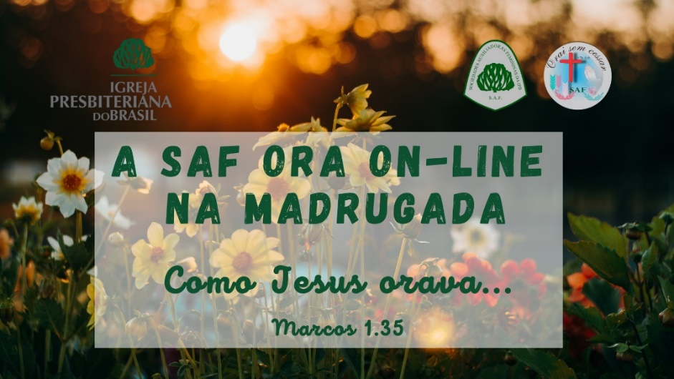

- A SAF em REVISTA – Aumento das assinaturas e a leitura mais constante, por todas as sócias, dos artigos publicados, que visam edificar a vida das irmãs e das SAFs.

- RÁDIO SAF

- XIX Congresso Nacional em 2022

MOTO DA SAF

Lema da SAF

Bloco: Oração final e benção

